муниципальное казённое дошкольное образоВательное учреждение куйбышевского муниципального района новосибирской области – детский сад «родничок»

**Проект**

**«Как влияют газированные напитки на наш организм»**

Направлен на удовлетворение исследовательских интересов детей

**Автор проекта:** воспитатель **-** Екуенко В.Н.

воспитанники группы «Пчёлка»

г. Куйбышев, 2024 год

**Участники проекта:** воспитанники разновозрастной группы круглосуточного пребывания «Пчёлка»

**Цель проекта:** Исследование вредного влияния «Кока-колы» на организм человека.

**Задачи исследования:**

-определить какое влияние оказывают газированные напитки на организм человека.

- сформировать представление о вредном влиянии  газированных напитков на организм человека путём проведения опытов с Кока-Колой.

- прививать интерес к здоровому образу жизни.

**Объект исследования:** газированный напиток «Кока-кола».

**Предмет исследования:** Вредное влияние «Кока-колы» на организм человека.

**Гипотеза исследования:** Так ли вредна газировка, как нам говорят взрослые?

**Методы исследования:** Наблюдение, эксперимент, беседа.

**Длительность проекта:** 4 недели.

**Этапы исследования:**

1. Опрос детей на тему: «Мой любимый напиток»
2. Беседа на тему «Знаете ли вы о вреде «Кока-колы»?»
3. Проведение опытов.

4) Выводы.

**Материалы для проведения экспериментов:** Баночки с «Кока-колой», прозрачные стаканчики, ржавые гвозди, куриные яйца, кусочек сосиски,  конфеты «Тик-так».

**Актуальность данной темы**

 В последнее время в связи с широким использованием консервантов, красителей и искусственных вкусовых добавок многие родители стали задумываться о пользе или вреде того или иного продукта для их детей. «Пить Кока-Колу или не пить! Кока-Кола: польза или вред?» Напитки, подобные Кока-Коле запрещены к продаже в буфетах учебных учреждений, потому что разрушительно воздействуют на клетки печени, при избыточном применении вызывают ожирение, вредят эмали зубов. Содержащаяся в Кока-Коле ортофосфорная кислота применяется в концентрированном виде для травления зубной эмали перед пломбированием зубов.  Детей же, в свою очередь, привлекают яркие вкусы, красочность упаковки и рекламная кампания данных продуктов. Поэтому, возникает ситуация, когда дети не принимают доводы родителей, отказывающих им в покупке, так как это вредно для здоровья. Целью формирования здорового образа жизни дошкольников, а так же, доказательства, того, что газированные напитки (в частности Кока-Кола) пагубно влияют на здоровье детей.

**Историческая справка**

 Кока-колу придумали в Америке 8 мая 1886 года. Изобретателем кока-колы был фармацевт Джон Стив Пембертон. А название для напитка придумал бухгалтер Пембертона. В напиток добавляли листья коки – растения, содержащего наркотические вещества. Поэтому напиток был запатентован как лекарство от любых нервных расстройств и продавался только строго в аптеках. В конце 1890-х годов появился запрет на кокаин. И в кока-колу стали добавлять не свежие листья коки, а «выжатые», кокаина в них уже не было. С тех пор кока-кола начала быстро приобретать популярность и через 50 лет после ее изобретения стала для американцев самым популярным напитком. С 1988 г. с приходом перестройки кока-кола стала покорять жителей России.

**Описание исследовательской работы:**

На занятиях по Архимеду в течение месяца мы с детьми познакомились с историей газированных напитков, провели эксперимент «Мой любимый напиток». Дети рассказывали о своих любимых напитках. Благодаря этой работе, выяснилось, что практически все дети любят «Фанту», «Спрайт» а больше всего «Кока- колу». Но многим родители не покупают эти напитки, объясняя тем, что они вредны, плохо влияет на зубы и этими напитками  можно даже чистить ванну.

А вот чем на самом деле вредны эти напитки, мы решили проверить на примере «Кока-колы». Проблема в том, что ребенку трудно на словах объяснить пользу или вред того или иного продукта. В связи, с этим было принято решение, именно через серию опытов и экспериментов доказать им негативное влияние газированных напитков.

На каждом занятии, мы проводили ряд опытов, которые подтверждали детям слова взрослых о вреде газированных напитков. За четыре недели совместно с воспитанниками провели следующие опыты.

**Опыт 1 «Влияние газированной воды на зубы»**

Для эксперимента взяли 2 куриных яйца. Дети взяли прозрачный стаканчик, налили туда «Кока-колу» и опустили яйцо, а второе яйцо опустили стаканчик с чистой водой.  На второй день яйцо, которое находилось в «Кока- коле», почернело, из чего дети сделали вывод, что в напитке содержится много красителей, которые проникают даже твёрдую скорлупу яйца. Ещё через 5 дней скорлупа на яйце стала мягкой. С яйцом, которое находилось в чистой воде, не произошло никаких изменений.

***Вывод:*** Эксперимент с яйцом подтвердил что «кока-кола» растворяет кальций. И соответственно рушит зубы.



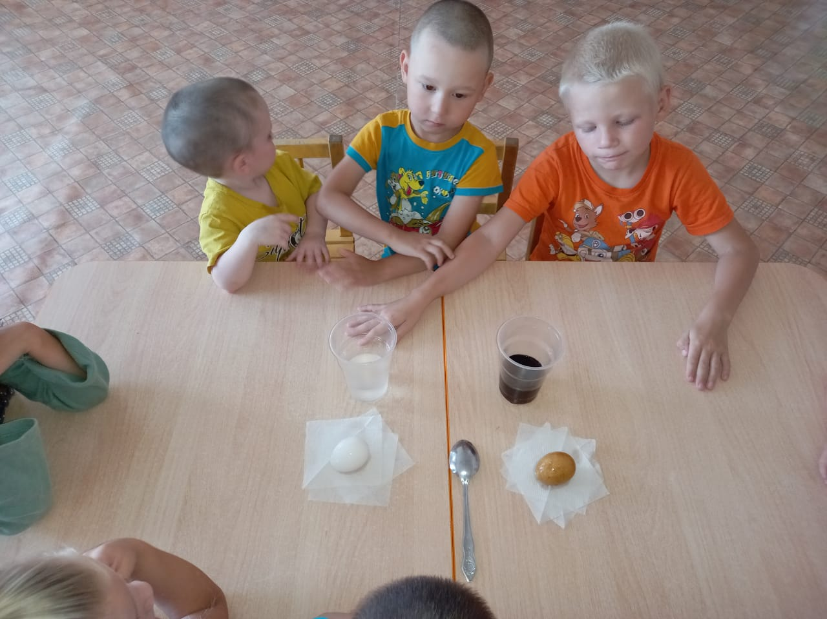

**Опыт 2 «Влияние газированной воды на организм в целом»**

Для опыта разрезали кусочек сосиски на две части. Одну половинку положили в воду, другую – в колу. Через два дня сосиска, помещенная в воду, не потеряла своего вида, а сосиска в коле превратилась в разбухшую массу.

***Вывод*:** Кола обладает разрушающими свойствами для мяса.

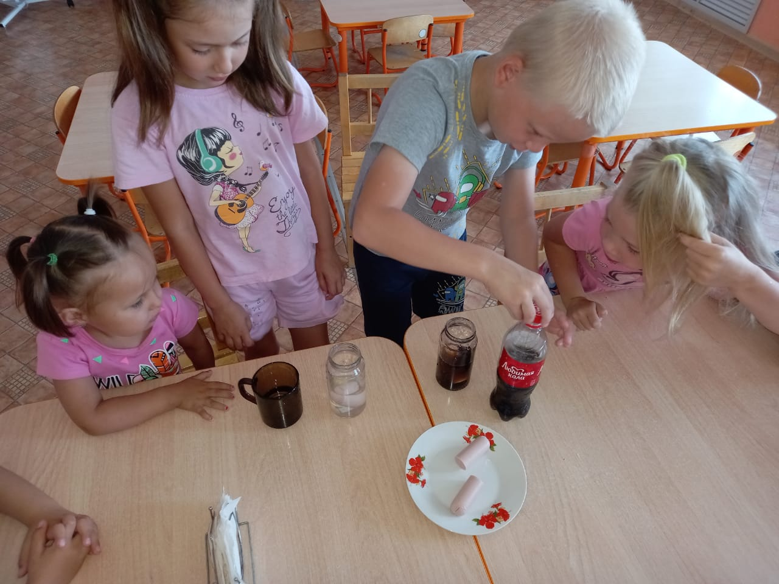

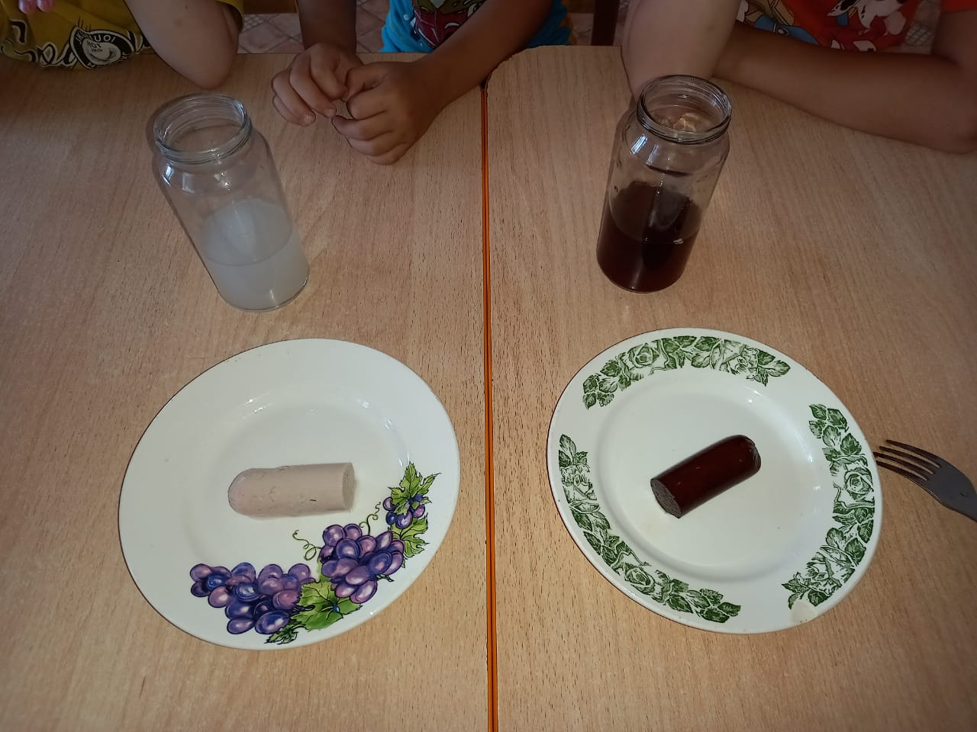

**Опыт 3 «Влияние газированной воды на металл»**

Взяли два ржавых гвоздя. Один поместили в стакан с водой, один – с колой. На третий день гвозди  в воде покрылись еще одним слоем ржавчины, а гвозди в коле, наоборот, даже очистились от нее.

***Вывод:***Кока-кола разъедает даже ржавчину.

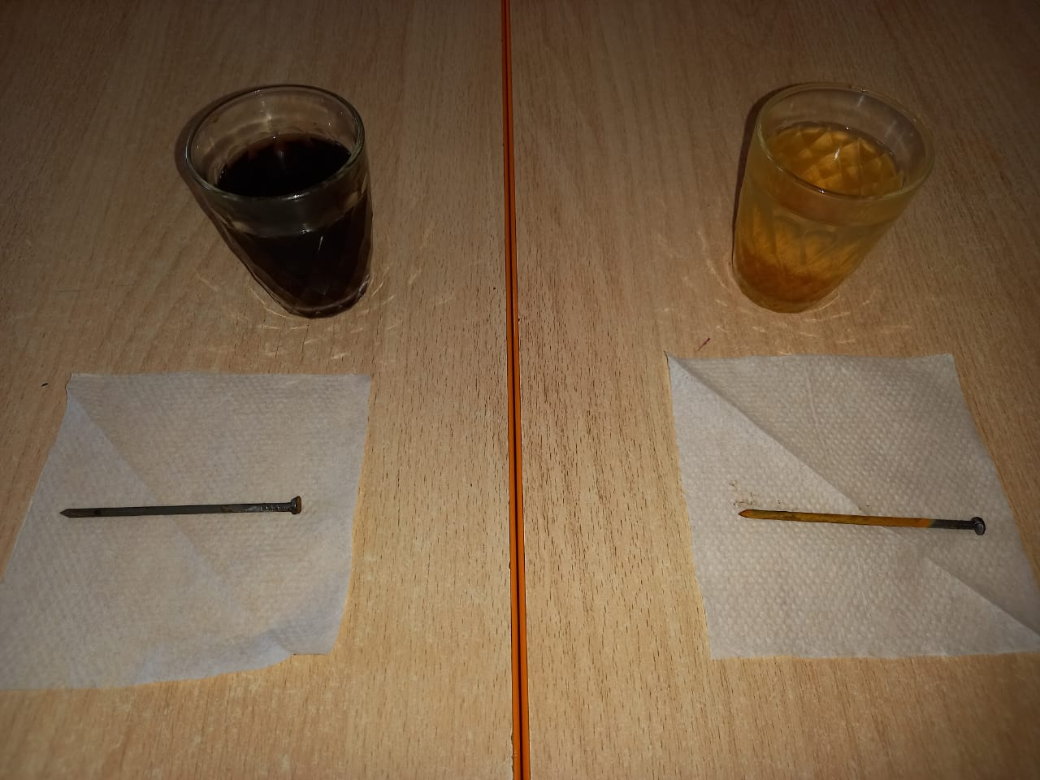

**Опыт 4 «Сочетание газированной воды с конфетами»**

В стаканчик Колы положили 1 драже “Рондо”. Началась бурная реакция, драже зашипело, запенилось.

***Вывод:***  Нельзя запивать мятные конфеты колой!

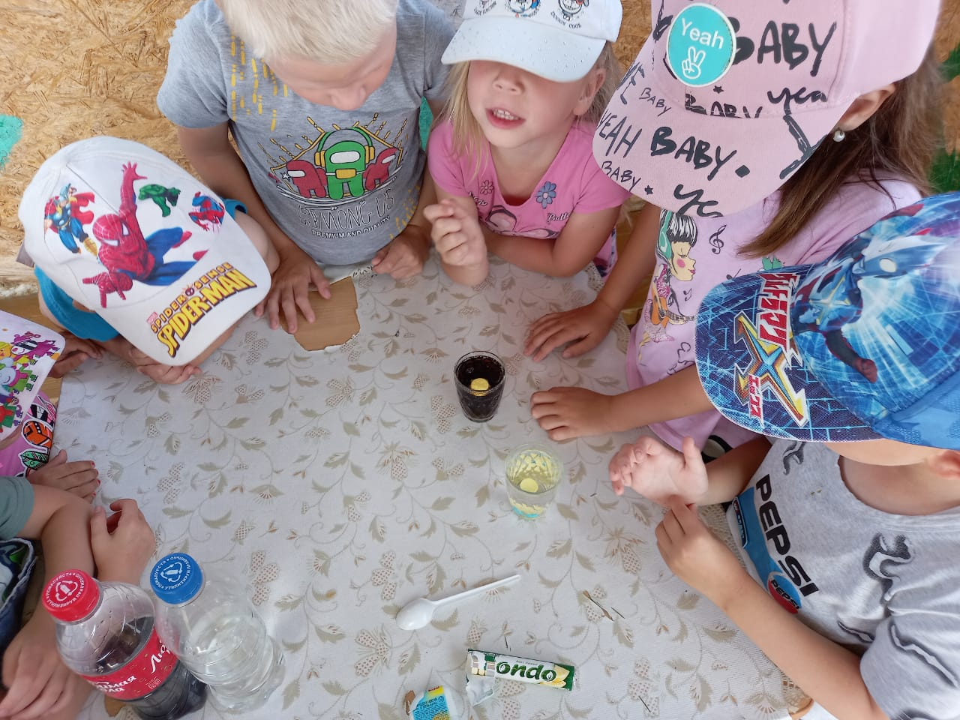

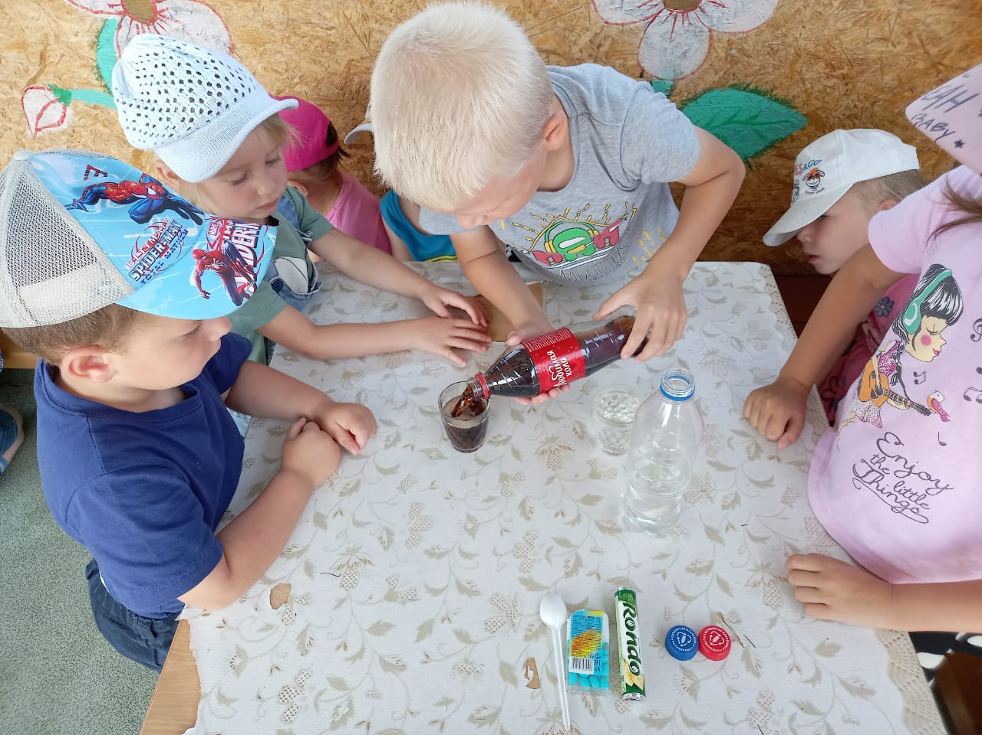

**ВЫВОД**

Проведя ряд опытов, мы увидели, что “Кока – кола” разрушает зубы и мясо, в ней много красителей. В “Кока – коле” есть такие вещества, которые разъедают ржавчину и налет от чая. Ее нельзя пить со всеми продуктами. А еще в “Кока-коле” очень много сахара, который вредит нашему организму. “КОКА-КОЛА” ОПАСНА ДЛЯ ЗДОРОВЬЯ! Наши родители оказались правы!

Благодаря такой работе, дети наверняка сделают правильные выводы, будут как можно меньше пить газированные напитки.